Guía de Trabajo
Historia y Geografía 8° Básico
“El proceso de evangelización en América”

Nombre: | Curso: 8° | Fecha: semana N° 21
¿QUÉ APRENDEREMOS?

Objetivo (s): OA 11 Analizar el proceso de formación de la sociedad colonial americana considerando elementos como la evangelización, la esclavitud y otras formas de trabajo no remunerado (por ejemplo, encomienda y mita), los roles de género, la transculturación, el mestizaje, la sociedad de castas, entre otros.
Contenidos: Formación de la Sociedad Colonial.
Objetivo de la semana: Identificar las principales características del proceso de evangelización en América durante la Colonia, a través del desarrollo de una guía de trabajo, utilizando una el libro del estudiante y otros medios tecnológicos.
Habilidad: Identificar.

¿Qué necesitas saber?
Para comenzar necesitas saber de qué se trata la habilidad de Identificar y qué entendemos por La Colonia.

ACTIVIDAD DE INICIO
¿Qué entiendes por Identificar?
_________________________________________________________________

¿Qué comprendes por la Colonia?
__________________________________________________________________

Entendemos por identificar en reconocer las principales características de algo o alguien.

El Chile colonial es el nombre dado al período de la historia de Chile comprendido entre 1598 y 1810.

DESARROLLO
Lectura del libro del estudiante, páginas 76 a la 79, además del texto que se adjunta a continuación (puede complementar con apoyándose en los textos y videos del Blog https://profehistoriahhcc.blogspot.com/).

“El proceso de evangelización en América”
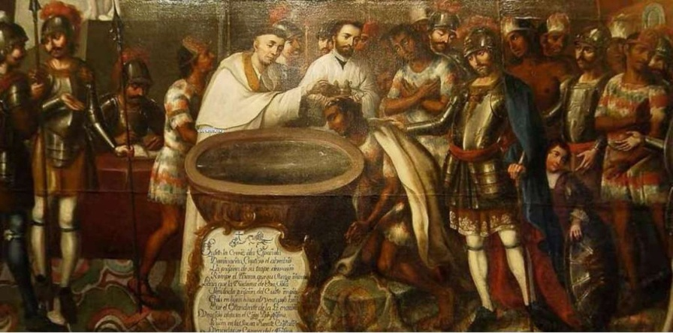
Otro elemento que formó parte del proceso de colonización americana fue la evangelización. Junto con la dominación por las armas, los monarcas españoles, que se consideraban a sí mismos defensores de la religión católica, promovieron la conquista espiritual en el mundo americano.

Para extender el cristianismo en América, la monarquía española asumió tareas propias de la Iglesia Católica, como la construcción de templos religiosos, la organización de sacerdotes, el cobro del diezmo y la presentación de candidatos para altos cargos eclesiásticos. Además, se instalaron misioneros pertenecientes a órdenes religiosas como los franciscanos, dominicos, agustinos, mercedarios y jesuitas, quienes evangelizaban principalmente a través de la educación.
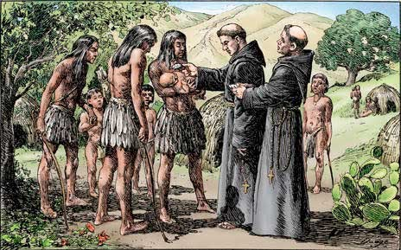

Las órdenes religiosas coincidían en lo indispensable que era la concentración o “reducción” de la población indígena en “pueblos de indios”, a fin de ejercer mayor control sobre ella. Mediante la predicación y la enseñanza, se transmitía la doctrina cristiana, forzando la adopción de ciertas conductas occidentales, como la monogamia y el matrimonio, que para los europeos constituían prácticas “civilizadas”.

Por otra parte, dado que la gran mayoría de los pueblos indígenas americanos estaban más acostumbrados a utilizar el lenguaje visual que el escrito, las imágenes se convirtieron en el principal medio de difusión de la religión católica.
ACTIVIDADES

- Según el texto ¿Cuál fue una de las principales forma de colonización americana por parte de los españoles?
  - La evangelización.
  - El cobro de impuestos.
  - La exportación de materias primas.
  - Ninguna de las anteriores.

- Dentro de las órdenes religiosas que se instalaron en América podemos encontrar:
  - Franciscanos.
  - Jesuitas.
  - Dominicos.
  - Todos los anteriores.
- La reducciones de comunidades indígenas en ciertos territorios, en los cuales se les predicaba y enseñaba la doctrina católica (muchas veces por la fuerza) tenía como nombre:
  - Pueblo de esclavos.
  - Pueblo de indios.
  - Pueblos indígenas.
  - Encomienda.

Lee el siguiente texto y responde a continuación.
“[Ciertas] maneras ha habido en el Perú de cristianizar a los naturales. La primera por la fuerza y con violencia, sin que precediese catequización ni enseñanza ninguna como sucedió en la Puná, Túmbez, Cajamarca, Pachacamac, Lima y otros lugares, cuando los predicadores eran soldados y los bautizadores idiotas, y los bautizados traídos en collera y cadena, o atados o hechos una sarta de ellos, o a manadas, con apercibimiento que si no levantaban las cabezas, habían de probar a lo que sabían las espadas y arcabuces. De estos que así fueron bautizados, todos, cuanto a lo primero, no recibieron la gracia del bautismo, y cuanto a lo segundo, los más de ellos, según se entiende, no recibían ni el mismo sacramento ni el carácter, porque directamente no quisieron tal cosa en lo interior, ya que en lo exterior parecieron consentir dejándose bautizar de miedo de que no los matasen los españoles […]”.

Valera, Blas (1594). Las costumbres antiguas de los naturales del
Perú y la historia de los incas, siglo XVI.

Según el autor del texto ¿Qué estrategias fueron utilizadas en la evangelización del Perú?
______________________________________________________________________________________________________________________________________________________________________________________________________
ACTIVIDADES DE CIERRE
¿Cuáles fueron las principales características del proceso de evangelización de América durante la Colonia? (Nombra a lo menos 3).
______________________________________________________________________________________________________________________________________________________________________________________________________

¿Por qué crees que es importante conocer sobre cómo se desarrolló Chile y América durante la Colonia? Explica con a lo menos un ejemplo.
____________________________________________________________________________________________________________________________________
Nunca consideres el estudio como una obligación, sino como una oportunidad para penetrar en el bello y maravilloso mundo del saber
(Albert Einstein)

AUTOEVALUACIÓN O REFLEXIÓN PERSONAL SOBRE LA ACTIVIDAD:
1.- ¿Qué fue lo más difícil de este trabajo? ¿Por qué?
____________________________________________________________________________________________________________________________________
(Recuerde enviar las respuestas por el WhatsApp del curso o al correo del profesor para su retroalimentación)

